6 – MOLEKYLER OG NAVNGIVNING AF MOLEKYLER

DEFINITIONEN PÅ MOLEKYLER:
Når to ikke-metaller binder sig sammen.
Her bruges metaltrappen til at se, hvilke grundstoffer der er metaller. Alle grundstoffer under metaltrappen er metaller.
Ikke-metaller udgør en ret lille del af det periodiske system, men 9 ud af 10 kemiske forbindelser indeholder carbon, og da carbon ikke danner ioner er disse også molekyler.

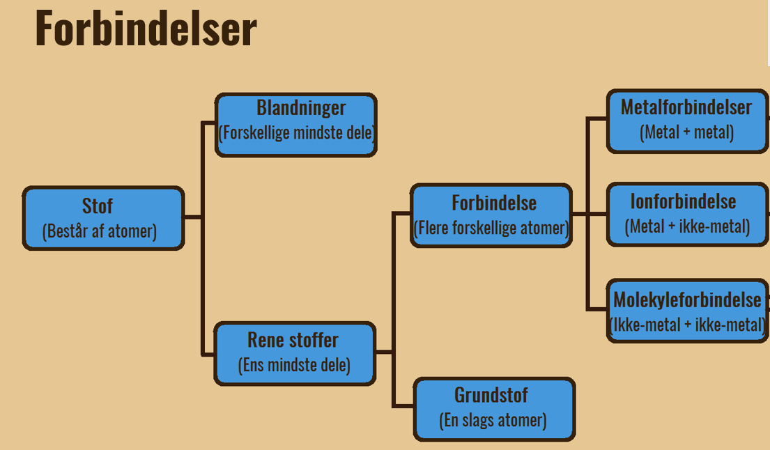
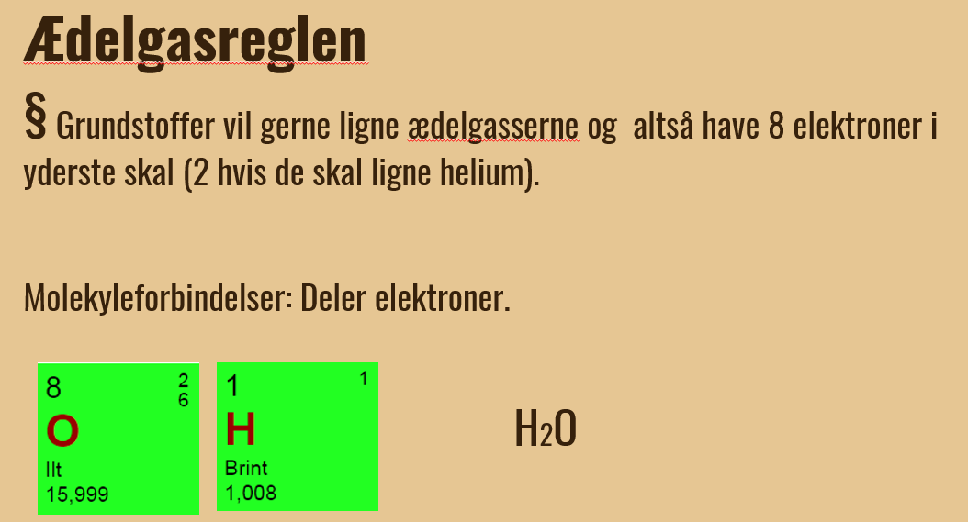
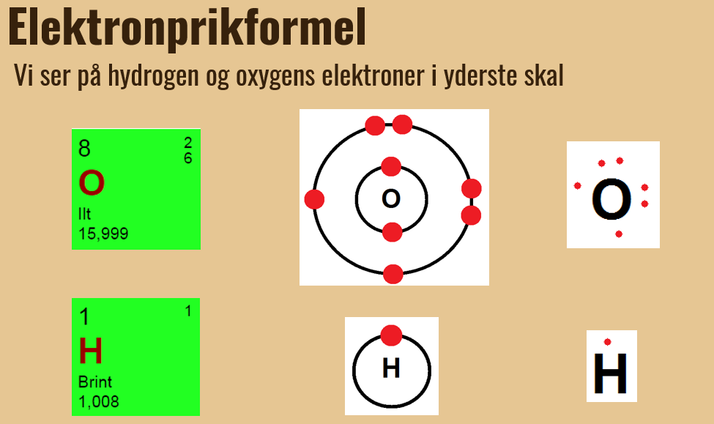
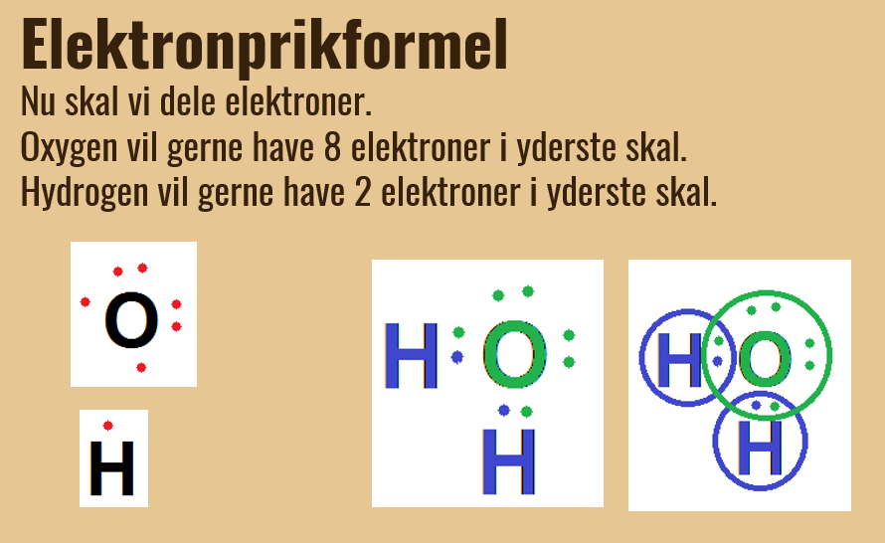
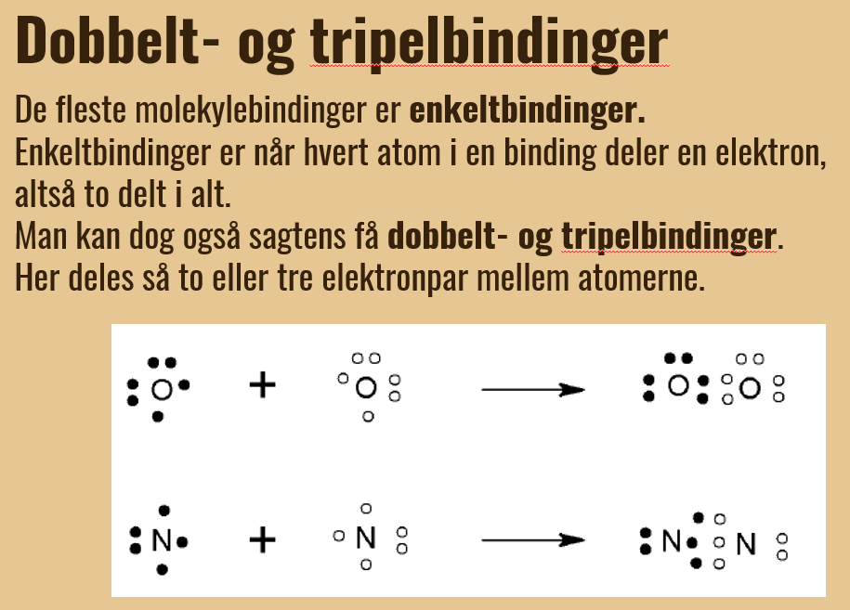
Opg 1:
Molekyleforbindelser - navngivning

Opg 2:
- Tegn elektronprikformel for C og H
- Hvor mange bindinger skal C og H hver især lave for at opfylde oktetreglen?
- Byg molekylet CH₄
- Lav et reaktionsskema hvor reaktanterne er C og H, som bliver til produktet CH₄
Opg 3:
- Tegn elektronprikformel for C og O
- Hvor mange bindinger skal C og O hver især lave for at opfylde oktetreglen?
- Byg molekylet CO₂
- Lav et reaktionsskema hvor reaktanterne er C og O, som bliver til produktet CO₂

NAVNGIVNING
3 trin til navngivning af molekyler
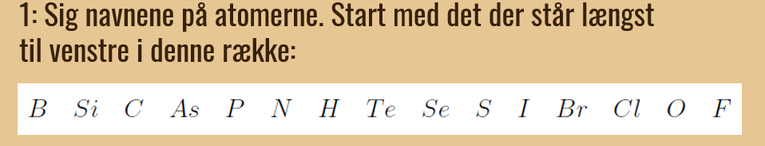
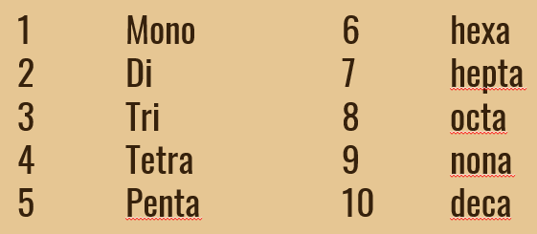
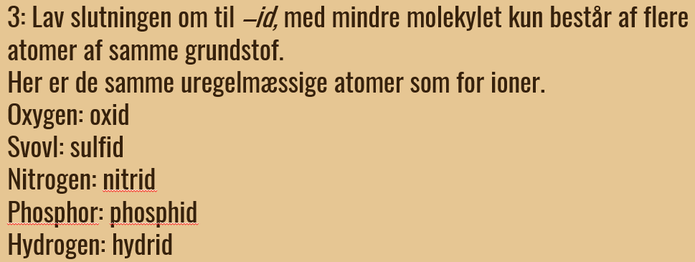
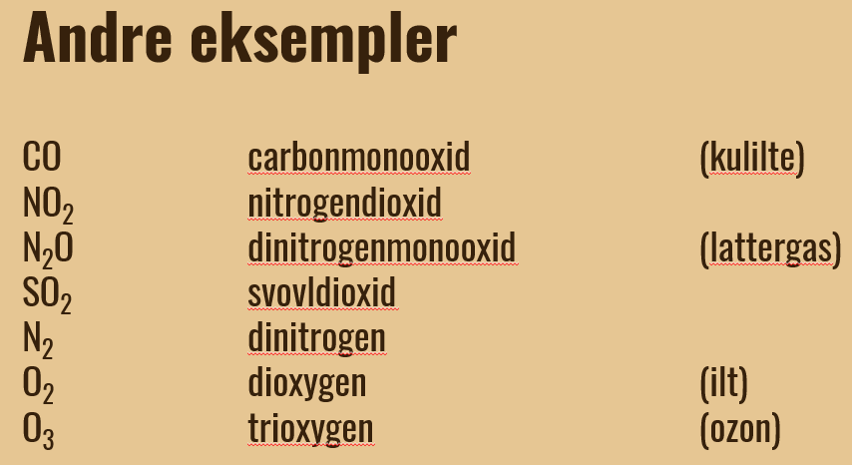
Opg. 4:
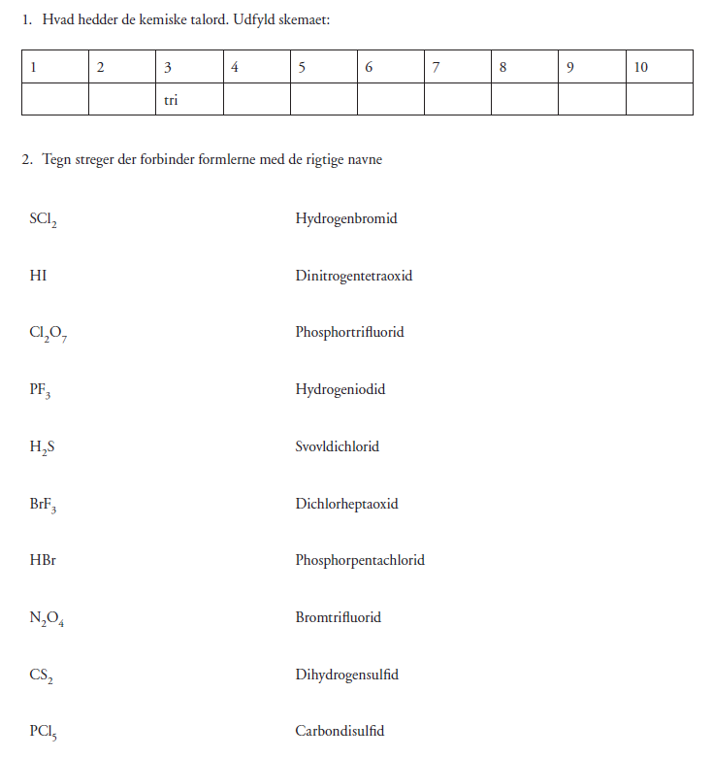 3. Forklar navngivningen af BrF₃ og H₂S

4. Forklar hvorfor det er korrekt at skrive BrF₃ og forkert at skrive F₃Br

